Programma maatwerktraining
Praktische informatie
- Trainingsdatum: 20 mei 2021, 1 dagdeel (15-16 personen)
- Locatie: bij voorkeur live in Congreshotel Mitland (annuleren is mogelijk tot uiterlijk 20 april)
- Trainingsduur: 4 uur (17.00 – 21.00)
- Accreditatie: wordt aangevraagd

Leerdoelen
- Effectief inzetten van opleidingsmomenten in de dagelijkse werkzaamheden. Hoe maak je van een werkmoment een opleidingsmoment/ spanningsveld bedrijfsvoering & opleiden
- Opleiden en feedback geven on-the-go, meer halen uit het informeel leren dat al plaatsvindt, korte opleidingsmomenten optimaal benutten

+ Nevendoel: Van een opleidingsgroep een opleidingsteam te maken en langdurige borging van onderwijs verbeteringen te bewerkstelligen

Onderdeel | Tijd | Onderwerp | Aanvullingen
0 L & N | 16.45 – 17.00 | Inloop
1 N | 17.00 – 17.30 | Kennismaking & verwachtingen achterhalen/ programma toelichten | [Kennismaking] Weet iedereen binnen de opleidingsgroep waar ieders talenten liggen? Daarom starten we met een talentenpool; iedereen mag zich aan de groep introduceren vanuit zijn/haar rol in het opleiden met de vraag: Wat kan de aios (anios?) specifiek van mij leren? Op een luchtige manier proberen we aan te zetten tot het formuleren van thema’s die voor iedereen van belang zijn bij het opleiden: Wat vind ik belangrijk om mijn aios mee te geven? (’20)
Pauze | 17:30 – 18:00 | Broodje?
2 N | 18:00 – 19.30 | Effectief inzetten van opleidingsmomenten in de dagelijkse werkzaamheden | - Oefening van werkmoment naar opleidingsmoment; hoe zorg je ervoor dat dagelijkse klinische taken effectief ingezet worden als opleidingsmoment? Wat moet je daarvoor organiseren en wat vraagt het van de aios?
3 L & N | 19.30 – 20.15 | Opleiden en feedback on-the-go | - Gesprek met groep over het formuleren van constructieve feedback gebaseerd op gericht observeren, formuleren van feedforward (+feedup) en effectief inzetten van toetsmiddelen.  - Het informeel leren expliciteren; afspraken maken over leerdoelen en begeleidingsbehoefte  - Tips&tricks feedback/opleiden on the go (cafetariamodel, top&tip, observatieopdracht geven, CBD voeren, taxonomie van Bloom toepassen in de prakijk)  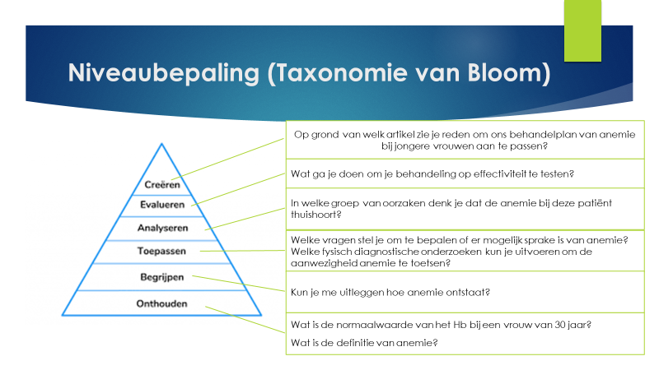
4 L | 20:15 – 20:45 | Wat nemen we als vakgroep mee? Hoe gaan we samen hiermee verder? | - Vervolg: samen afspraken maken over borging van het geleerde vandaag voor de gehele opleidingsgroep middels een walking brain oefening. Daarmee worden de belangrijkste punten van deze middag samengevat alsmede prioritering aangegeven.  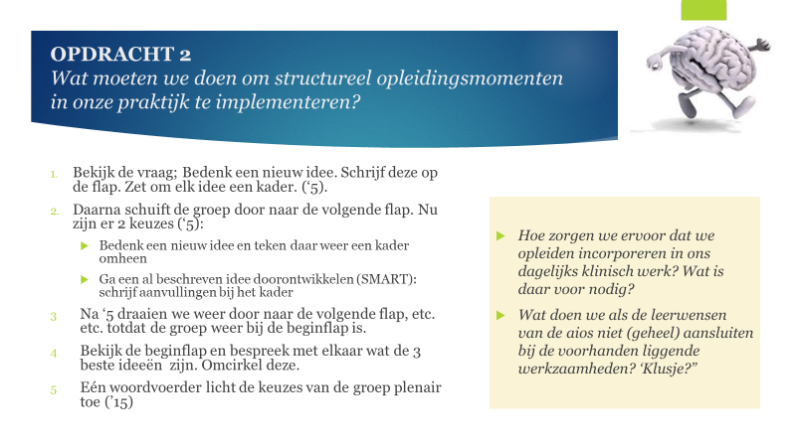
5  L & N | 20:45 – 21:00 | Afronding en evaluatie | Teruggrijpen op leerdoelen van vandaag  Wat van wat we besproken hebben wil je gaan toepassen (3B’s met buddy)?  Evaluatie mondeling en schriftelijk.  